Наводнение - это значительные затопления местности, возникающие в результате подъема уровня воды в реке, в водохранилище или в озере.
Причинами наводнений являются обильные осадки, интенсивное таяние снега, прорыв или разрушение дамб и плотин. Наводнения сопровождаются человеческими жертвами и значительным материальным ущербом.

ПРИ НЕОБХОДИМОСТИ
САМОЭВАКУАЦИИ
ЗАТОПЛЕНИЕ
покрытие территории водой
в период половодья или паводка.
ПОДТОПЛЕНИЕ
повышение уровня грунтовых вод, нарушающее нормальное использование и эксплуатацию расположенных на ней объектов

ЭВАКУИРУЙТЕСЬ, КОГДА ВОДА ДОСТИГЛА ОТМЕТКИ
ВАШЕГО ПРЕБЫВАНИЯ
ПРИ ЗАБЛАГОВРЕМЕННОМ
ОПОВЕЩЕНИИ О НАВОДНЕНИИ

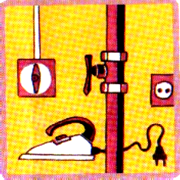



ВКЛЮЧИТЕ ТЕЛЕВИЗОР, РАДИО, ПОСЛУШАЙТЕ СООБЩЕНИЕ
ОТКЛЮЧИТЕ ВОДУ, ГАЗ, ЭЛЕКТРИЧЕС-ТВО,
ПОГАСИТЕ ОГОНЬ В ПЕЧИ
ЗАПАСИТЕ ПИЩУ И ВОДУ В ГЕРМЕТИ-ЧЕСКОЙ ТАРЕ
УКРЕПИТЕ (ЗАБЕЙТЕ) ОКНА, ДВЕРИ НИЖНИХ ЭТАЖЕЙ

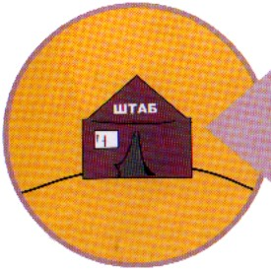
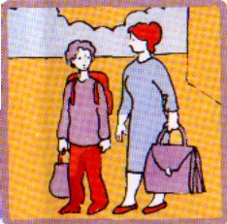



ВОЗЬМИТЕ НЕОБХОДИ-МЫЕ ВЕЩИ И ДОКУМЕНТЫ
ПЕРЕНЕСИТЕ НА ВЕРХНИЕ ЭТАЖИ ЦЕННЫЕ ВЕЩИ
ИДИТЕ НА ЭВАКУАЦИОННЫЙ ПУНКТ

ПРИ ВНЕЗАПНОМ
НАВОДНЕНИИ
ДО ПРИБЫТИЯ ПОМОЩИ




ЭВАКУИРУЙТЕСЬ В БЛИЖАЙШЕЕ БЕЗОПАСНОЕ МЕСТО

ОСТАВАЙТЕСЬ ТАМ ДО СХОДА ВОДЫ
ПОДАВАЙТЕ
СИГНАЛЫ

ДНЕМ – БЕЛЫМ ИЛИ
ЦВЕТНЫМ
ПОЛОТНИЩЕМ

НОЧЬЮ –
ФОНАРИКОМ



ИСПОЛЬЗУЙТЕ ПЛОТ ИЗ ПОДРУЧНЫХ СРЕДСТВ




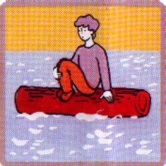

БЫСТРО
ЗАЙМИТЕ
БЛИЖАЙШЕЕ
ВОЗВЫШЕННОЕ
МЕСТО

ПРИ НАЛИЧИИ ЛОДКИ
ИЛИ ДРУГОГО ПЛАВСРЕДСТВА


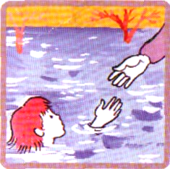


СРОЧНО ПОМОГИТЕ ЛЮДЯМ, ОКАЗАВШИМСЯ В ВОДЕ
ВЫВОЗИТЕ ДЕТЕЙ, ЖЕНЩИН, СТАРИКОВ И БОЛЬНЫХ
ПРЕДОСТАВЬТЕ ПЛАВСРЕДСТВО ДЛЯ ЭВАКУАЦИИ

ПОСЛЕ НАВОДНЕНИЯ
ПОСЛЕ СПАДА ВОДЫ



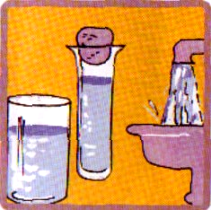

ОСТЕРЕГАЙТЕСЬ ПОРВАННЫХ И ПРОВИСШИХ ЭЛЕКТРОПРОВОДОВ
НЕ УПОТРЕБЛЯЙТЕ ПРОДУКТЫ, ПОПАВШИЕ В ВОДУ
НЕ ИСПОЛЬЗУЙТЕ ВОДУ ДО САНИТАРНОЙ ПРОВЕРКИ

ВОЙДЯ В ЖИЛИЩЕ


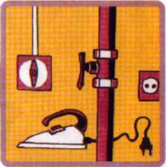


ОТКРОЙТЕ
ДВЕРИ И
ОКНА ДЛЯ
ПРОВЕТРИВАНИЯ
НЕ ВКЛЮЧАЙТЕ ОСВЕЩЕНИЕ И ЭЛЕКТРОПРИБОРЫ
ДО ПРОВЕРКИ
ЭЛЕКТРОСЕТЕЙ

НЕ ПОЛЬЗУЙТЕСЬ
ОТКРЫТЫМ
ОГНЕМ
ДО ПОЛНОГО ПРОВЕТРИВАНИЯ

ОКАЗАВШИСЬ В ВОДЕ


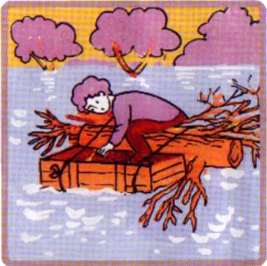

ОТТАЛКИВАЙТЕ ОПАСНЫЕ ПРЕДМЕТЫ
С ОСТРЫМИ КРАЯМИ
ДЕРЖИТЕСЬ ЗА ПЛАВАЮЩИЕ ПРЕДМЕТЫ
ПОПЫТАЙТЕСЬ СВЯЗАТЬ ИЗ ПЛАВАЮЩИХ ПРЕДМЕТОВ
ПЛОТ И
ЗАБРАТЬСЯ
НА НЕГО

ОКАЗАВШИСЬ В ЗОНЕ ЗАТОПЛЕНИЯ
ОСТАВАЙТЕСЬ НА ВЕРХНЕМ ЭТАЖЕ ИЛИ КРЫШЕ ЗДАНИЯ, НА ДЕРЕВЕ ИЛИ ДРУГОМ ВОЗВЫШЕННОМ МЕСТЕ

САМОЭВАКУАЦИЮ
МОЖНО ПРОВОДИТЬ ТОЛЬКО
ПРИ РЕАЛЬНОЙ УГРОЗЕ ЖИЗНИ

Телефоны экстренного реагирования
Единая служба спасения
01
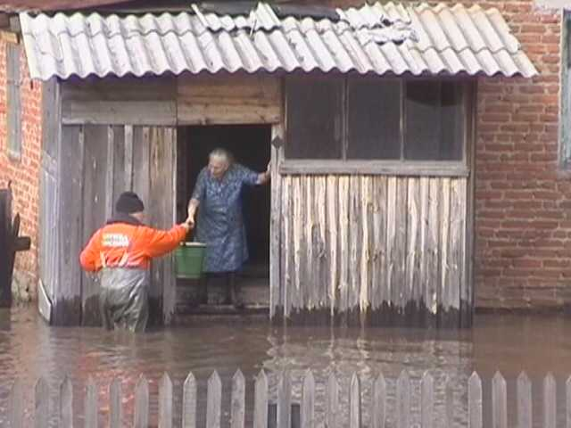
(112)

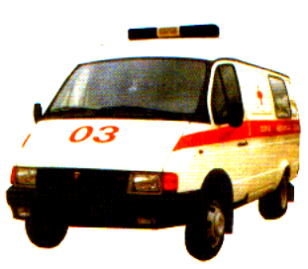 Скорая
помощь
03

Центр мониторинга и прогнозирования
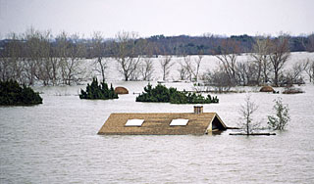
(831) 434-25-12
Роспотребнадзор, Управление Федеральной службы в сфере защиты прав потребителей и благополучия человека по Нижегородской области
(831) 436-77-92 (горячая линия)
http://www.52.rospotrebnadzor.ru
mailto:sanepid@sinn.ru



по действиям населения при наводнении
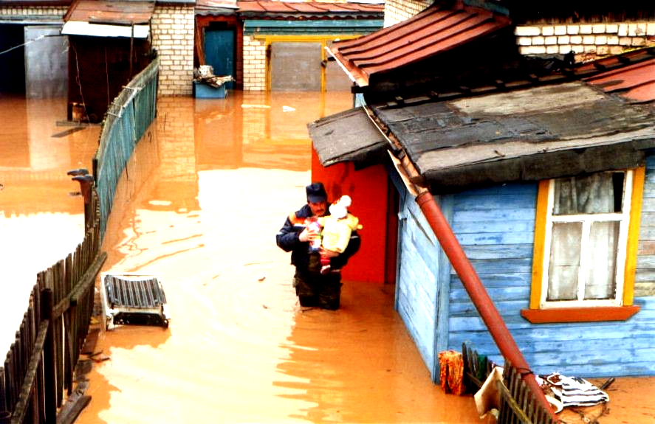

р.п. Воскресенское

